

INSTITUTO TECNOLÓGICO DE TIJUANA

**Semestre 2018-2**

ING en Sistemas Computacionales

**Materia**  
Programación Orientada a Objetos SC2A

**Maestro**

Juan Manuel Hernández Martínez

UNIDAD 5 y 6

Proyecto de Programación Orientada a Objetos

**Alumnos**

***Integrantes:***

***Armas Hernández Bryan Omar***

***Mendoza Lorenzo Josué Adrián***

***Vázquez Iturve Lizeth Alma***

**Fecha de entrega**

06/12/2018

**Proyecto de Programación Orientada a Objetos**

**Entrega 1**

* Descripción del juego
* Reglas del juego
* Definir las clases a utilizar
* Diagrama de clases (UMLET).
* Cuenta de GitHub
  + Crearemos un repositorio para nuestro programa
  + Los 4 integrantes y el profesor (JMJackson) serán colaboradores dentro del repositorio
  + Con la solución que contendrá las clases y las propiedades a utilizar
* En el documento no deben faltar los Nombres de cada integrante y con su respectiva conclusión.
  1. Armas Hernández Bryan Omar
  2. Galindo Gonzalez Reyes
  3. Mendoza Lorenzo Josue Adrian
  4. Vazquez Iturve Lizeth Alma

Formato de entrega E_03Nombre_Completo.PDF

**Descripción del juego**

El juego del Gato como lo conocemos en México, y también conocido como:

* Ceros y Cruces, tres en raya (España, Ecuador y Bolivia).
* Michi (en Perú).
* juego del gato, Triqui traka (en Colombia).
* Cuadritos, Gato (en Chile y México).
* Tatetí (en Argentina).
* Tic-Tac-Toe (en Estados Unidos).

Es un juego que regularmente se puede jugar a lápiz y papel entre dos jugadores.  
Los símbolos para distinguir a los 2 jugadores son O y X.



Figura G1

Estos marcan los espacios de un tablero de 3×3 alternadamente.

Gana quien logre posicionar 3 símbolos seguidos, si no quedaran empatados.

**Reglas del juego** (En caso de no cumplir nuestras propias reglas nos restaran puntos)

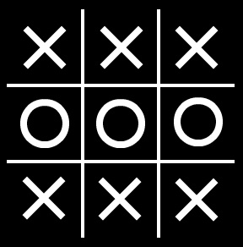

Figura G2

* Cada jugador solo debe colocar su símbolo una vez por turno.
* No debe colocar su símbolo sobre una casilla ya jugada.
* Se debe conseguir realizar una línea recta con su símbolo (Como en la figura G2).
* En otro caso realizando una línea diagonal con su símbolo (como en la Figura G1).

**Definir las clases a utilizar**

Nombre: Es para poner quien es el jugador 1 y cual el 2 porque el juego es de dos

Juego: Dentro analizará si uno de los dos jugadores tiene tres en línea del mismo (X o O).

**Clase Gato**

Los atributos que contendrá:

* int turnocontador = 0; //El turno se definirá si el jugador es 1
* int[,] Gato; //Arreglo donde jugaremos
* static String PuntosPlayer1 = 0; //Variable donde guardará el puntaje del jugador 1
* static String PuntosPlayer2 = 0; //Variable donde guardará el puntaje del jugador 2
* bool turno; //Cuando un jugador, ;// true= X turno; false = O turno

Métodos que se utilizarán

* private void comprobarganador()//En este método, verifica si un jugador gana, ya sea con Fila horizontal, Fila vertical, Diagonal vertical

**Diagrama de clases (UMLET).**

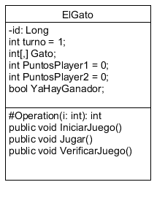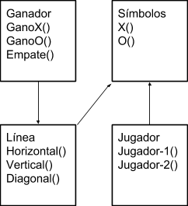

**Link de Github:**

<https://github.com/Josue-Adrian-Mendoza-Lorenzo/Pro-POO>

[https://l.messenger.com/l.php?u=https%3A%2F%2Fgithub.com%2FJosue-Adrian-Mendoza-](https://l.messenger.com/l.php?u=https%3A%2F%2Fgithub.com%2FJosue-Adrian-Mendoza-Lorenzo%2FPro-POO&h=AT3ywlXh0bvYxfXPX93S0Qks4FkIXJbOwxLRY53MGOfMmlQkPHCYrThrM4_4BgmzDgMlJHsuTJI_3udq3pqqrDbsS-DzZ_Y_vpHiVJPdsKzAl4PcPeBnPZqIwVPMt33jxtT3Ng) [Lorenzo%2FPro-POO&h=AT3ywlXh0bvYxfXPX93S0Qks4FkIXJbOwxLRY53MGOfMmlQkP](https://l.messenger.com/l.php?u=https%3A%2F%2Fgithub.com%2FJosue-Adrian-Mendoza-Lorenzo%2FPro-POO&h=AT3ywlXh0bvYxfXPX93S0Qks4FkIXJbOwxLRY53MGOfMmlQkPHCYrThrM4_4BgmzDgMlJHsuTJI_3udq3pqqrDbsS-DzZ_Y_vpHiVJPdsKzAl4PcPeBnPZqIwVPMt33jxtT3Ng) [HCYrThrM4_4BgmzDgMlJHsuTJI_3udq3pqqrDbsS-DzZ_Y_vpHiVJPdsKzAl4PcPeBnPZqIw](https://l.messenger.com/l.php?u=https%3A%2F%2Fgithub.com%2FJosue-Adrian-Mendoza-Lorenzo%2FPro-POO&h=AT3ywlXh0bvYxfXPX93S0Qks4FkIXJbOwxLRY53MGOfMmlQkPHCYrThrM4_4BgmzDgMlJHsuTJI_3udq3pqqrDbsS-DzZ_Y_vpHiVJPdsKzAl4PcPeBnPZqIwVPMt33jxtT3Ng) [VPMt33jxtT3Ng](https://l.messenger.com/l.php?u=https%3A%2F%2Fgithub.com%2FJosue-Adrian-Mendoza-Lorenzo%2FPro-POO&h=AT3ywlXh0bvYxfXPX93S0Qks4FkIXJbOwxLRY53MGOfMmlQkPHCYrThrM4_4BgmzDgMlJHsuTJI_3udq3pqqrDbsS-DzZ_Y_vpHiVJPdsKzAl4PcPeBnPZqIwVPMt33jxtT3Ng)